
Moção Nº 154/2021

De Congratulações à Sra. Thais Aparecida Soares, Presidente da ADAS (Associação dos Deficientes Auditivos de São Roque), pelo belo e importante trabalho realizado ao longo de sua gestão em favor dos deficientes auditivos de São Roque e região.

Excelentíssimo Senhor Presidente,

A ADAS (Associação de Deficientes Auditivos de São Roque), que completou 26 anos de existência em 22 de abril, é uma entidade que fornece atendimento especializado aos portadores de deficiência auditiva de São Roque e região.
São cerca de 40 contemplados pelo trabalho incansável da instituição. As áreas de atuação são múltiplas: psicoterapia, fonoaudiologia, pedagogia e LIBRAS. Integradas multidisciplinarmente, os profissionais da ADAS buscam valorizar as idiossincrasias de cada indivíduo, adequando a abordagem às especificidades de cada um deles.
Os desafios se estendem a outros âmbitos: ao mesmo tempo em que o deficiente auditivo procura estabelecer-se e reconhecer-se como sujeito ativo dentro da comunidade surda, o diálogo e a inserção na comunidade ouvinte é absolutamente indispensável, dimensão que não escapa aos olhos dos esforços da ADAS, que oferece acompanhamento educacional, recolocação profissional, atividades extracurriculares e orientação familiar. A outra face dessa moeda são as atividades voltadas para as outras parcelas da sociedade, como o Grupo de Convivência para as mães dos atendidos (que envolve trabalhos manuais e rodas de conversa) e o Curso de LIBRAS para ouvintes.
Como é presumível, iniciativas como essa exigem um desdobrar-se constante por parte dos gestores, que devem buscar maximizar o alcance das benfeitorias ao mesmo tempo em que mantêm a saúde financeira e administrativa da instituição. E é também nesse sentido que esta Vereadora vem à presença deste Egrégio Plenário prestar sua homenagem à atual presidente da ADAS, a Sra. Thais Aparecida Soares, que, mesmo diante do cenário mais adverso das últimas décadas, teve o discernimento e a resiliência necessárias para manter a instituição de pé.

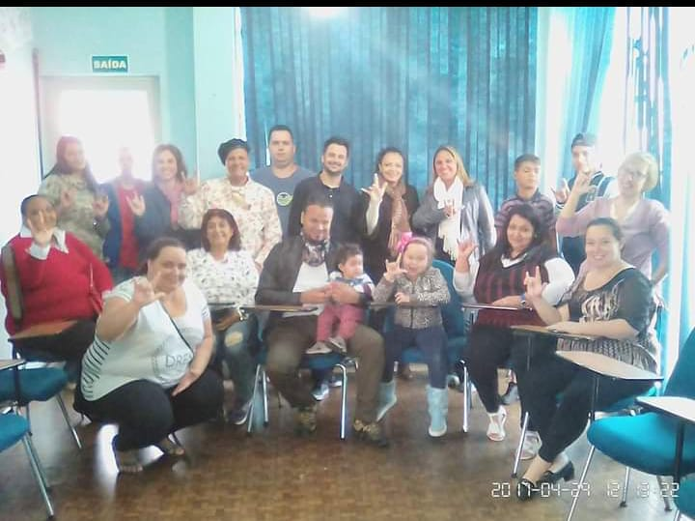

Thais Aparecida Soares é formada em pedagogia pela UNIESP, e assumiu a presidência da ADAS no ano de 2017. Teve de tomar decisões drásticas rapidamente, pois, ao assumir o cargo, deparou-se com grandes dificuldades financeiras que ameaçavam obrigar a entidade a fechar as portas a qualquer instante. A extinção de um local como a ADAS seria uma perda incomensurável não só para a comunidade surda da região, mas para São Roque como um todo, que perderia esse centro de importância ao mesmo tempo concreta e simbólica para a inclusão efetiva dos surdos e deficientes auditivos na sociedade e o apoio à diversidade.

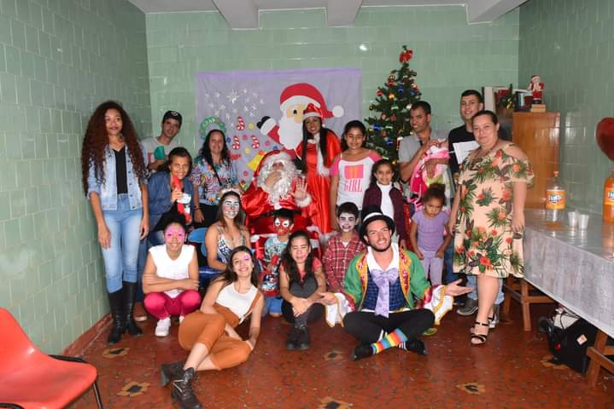

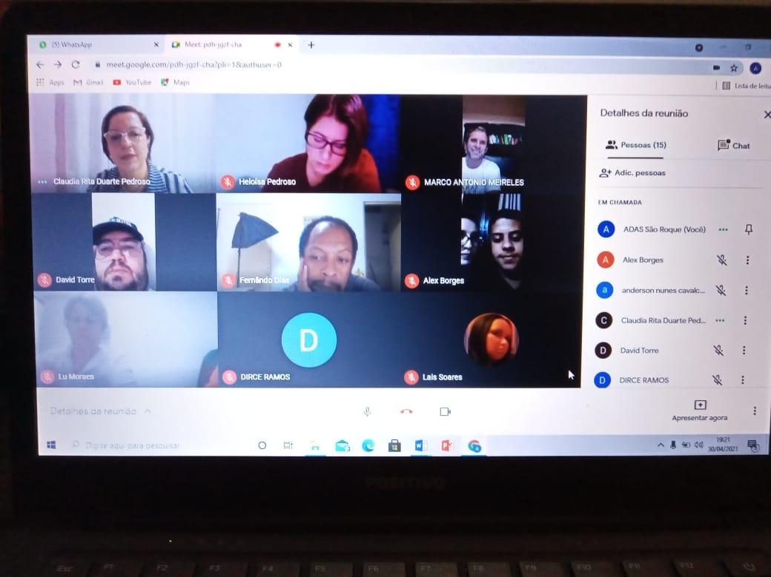
Face a esses obstáculos, a Sra. Thais teve de reinventar os meios de subsistência da ADAS, reconhecendo que somente o auxílio do Poder Público e a doação dos associados não seria suficiente. Assim, promoveu eventos beneficentes como jantares com feijoada e panqueca, por exemplo. As medidas surtiram efeito e hoje, mesmo com a intensa crise econômica pela qual passa o País, a ADAS goza de saúde financeira e, adaptando-se às condições restritivas impostas pela pandemia, pôde continuar atendendo os deficientes auditivos da região e suas famílias via videoconferência e chegando até mesmo a colaborar enviando cestas básicas àqueles mais necessitados, colocando-se como outro braço são-roquense a enfrentar bravamente a atual situação, mesmo diante da impossibilidade de angariar fundos por meio da realizações de ações que contribuam para a manutenção dos cursos, serviços e atendimentos, tais como festas, jantares, ações sociais, barracas na Festa de Agosto, entre outros.
Ante o exposto, Cláudia Rita Duarte Pedroso, Vereadora da Câmara Municipal da Estância Turística de São Roque, REQUER ao Egrégio Plenário que faça constar na Ata da presente Sessão, Moção de Congratulações à Sra. Thais Aparecida Soares, Presidente da ADAS (Associação dos Deficientes Auditivos de São Roque), pelo belo e importante trabalho realizado ao longo de sua gestão em favor dos deficientes auditivos de São Roque e região.

Que da presente seja dada ciência à Sra. Thais Aparecida Soares.

Sala das Sessões Dr. Júlio Arantes de Freitas, 30 de abril de 2021.

ClAudia Rita Duarte Pedroso
(Dra. Claudia Pedroso)
Vereadora

PROTOCOLO Nº CETSR 30/04/2021 - 11:23 4776/2021/AO

